|  |  |
| --- | --- |
| ICS | 35.200 |
| CCS | |  | | --- | | D:\000000部门项目\09标准化插件开发\程序源代码\StandardEditor_ShanDongKeXieYuan\团标首页面字母T.pngD:\000000部门项目\09标准化插件开发\程序源代码\StandardEditor_ShanDongKeXieYuan\团标首页面字母T后面的反斜杠.png GBC |   L 67 |

团体标准

T/GBC XXXX—XXXX

广电数字文体旅交互实时运动应用设备

通信接口规范

Specification for communication interface of interactive real-time sports application equipment in digital culture, sports and tourism broadcasting

XXXX - XX - XX发布

XXXX - XX - XX实施

|  |  |
| --- | --- |
| 广西物品编码与标准化促进会 | 发布 |
| 广西视听产业发展协会 |
| 广西自行车协会 |

目次

[前言 II](#_Toc206061287)

[1 范围 3](#_Toc206061288)

[2 规范性引用文件 3](#_Toc206061289)

[3 术语和定义 3](#_Toc206061290)

[4 缩略语 3](#_Toc206061291)

[5 数据交互框架 3](#_Toc206061292)

[6 数据交换说明 4](#_Toc206061293)

1. 前言

本文件按照GB/T 1.1—2020《标准化工作导则 第1部分：标准化文件的结构和起草规则》的规定起草。

本文件由广西浩瀚锦链文化传媒有限公司提出。

本文件由广西物品编码与标准化促进会归口。

本文件起草单位：广西职业技术学院、广西浩瀚锦链文化传媒有限公司、广西乐行体育产业有限公司、广西耀象文化传播有限责任公司、深圳市蚂蚁数图技术有限公司、广西唐文科技有限公司、迈越科技股份有限公司、广西星思文化有限责任公司。

本文件主要起草人：林松、周新韶、洪波、黄乔婧、沈子翔、黄星瑞、宋雨恒、黄彤、王莹、涂如进、李光和、周会国、吕丽清、林容容、简玮成、刘力创、王捷、刘欣云、黄刚、林国远、黄一雪、周宝琳、黄日尚、黄东逸、蔡玉滔、文神德、钟永强。

广电数字文体旅交互实时运动应用设备

通信接口规范

* 1. 范围

本文件规定了广电数字文体旅交互实时运动应用设备通信接口的缩略语、数据交互框架和数据交换说明。

本文件适用于广电数字文体旅交互实时运动应用设备的开发、使用和维护。

* 1. 规范性引用文件

本文件没有规范性引用文件。

* 1. 术语和定义

本文件没有需要界定的术语和定义。

* 1. 缩略语

下列缩略语适用于本文件。

HTTPS：超文本传输安全协议（HypertextTransfer Protocol Secure）

JSON：Js对象标记（Java Script Object Notation）

TCP/IP：传输控制协议/因特网互联协议（Transmission Control Protocol/Internet Protocol）URL：统一资源定位符（Universal Resource Locator）

XML：可扩展标记语言（Extensible Markup Language）

* 1. 数据交互框架

数字文体旅实时交互数据包括运动器械滑轮转速，运动员心率，运动员体温，运动员血氧，消耗卡路里等数据，交换框架详见图1。

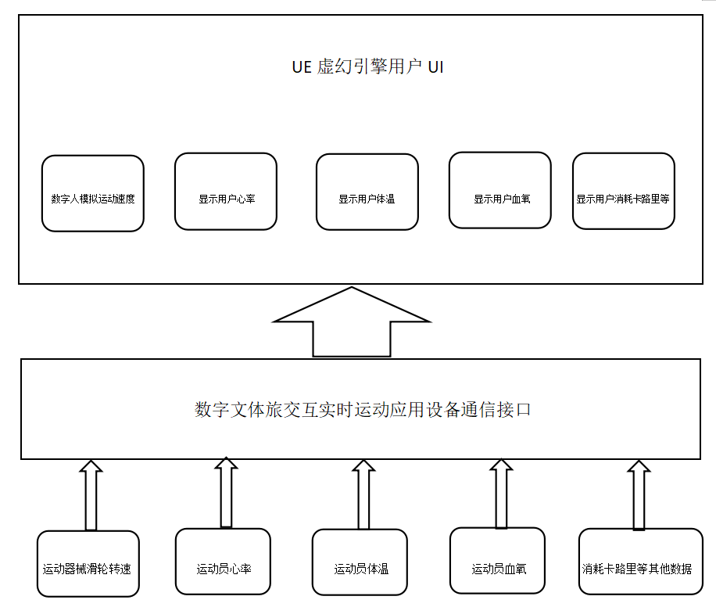

1. 数字文体旅实时数据交互框架
   1. 数据交换说明
      1. 接口方法及调用说明

接口交互数据使用JSON数据进行数据传输见图2：

1. 下位机采集运动员数据并进行JSON打包；
2. 验证上下位机是否位于同一无线网络环境（见图3）；
3. 上位机服务端解析JSON数据；
4. 服务端提供POST接口以及URL；
5. 制作引擎端基于HTTP协议获取已解析的JSON数据。

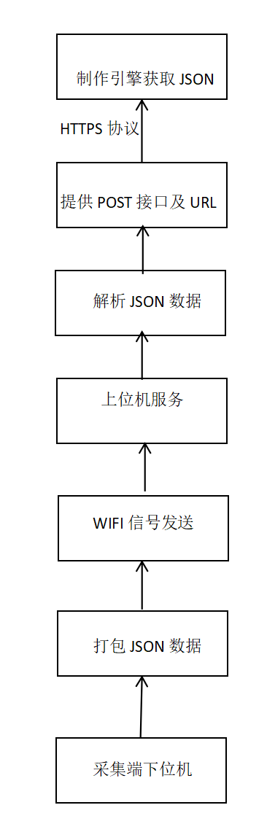

1. 接口交互JSON数据传输
   * 1. 基于HTTPS协议

HTTPS协议按下列流程进行数据交换（见图3）：

1. 请求方发起HTTPS请求，与服务端建立加密通信通道；
2. 请求方按协议格式（如JSON/XML）封装数据并发送；
3. 响应结果，服务端验证数据，返回状态码（成功 200 / 错误 400/500）及结果信息；
4. 处理响应的数据结果，提取响应所需信息基于协议规范进行推送或终止及重试；
5. HTTPS请求方式：Get。

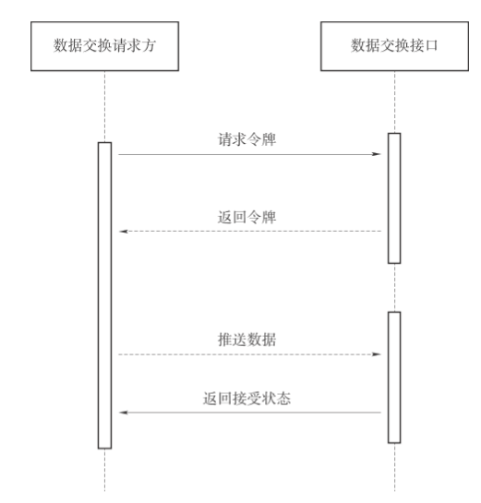

1. 基于HTTPS协议的数据交互流程
   * 1. 交互频率与时效

下位机推送JSON频率为5次/秒，与上位服务端实时交互。

* + 1. 协议层次

下位机采集端传输应基于TCP/IP协议，引擎应用层应基于HTTPS协议,采集端与应用端传输应采用JSON交互格式,字符/汉字应采用utf-8编码。

* + 1. 基本数据类型说明

基本数据类型说明应符合表1的要求。

1. 基本数据类型说明

| 类型名 | 类型概述 | 类型约束 |
| --- | --- | --- |
| Char | 字符类型 | 内容为单个有效字符 |
| Int | 整数类型 | 内容为整数的数字类型 |
| String | 文本字符串类型 | 内容为有效字符串 |
| Float | 浮点数类型 | 内容为有小数的数字类型 |
| Boolean | 逻辑类型 | 返回内容为true或者false |
| Object | 对象类型 | 内容为具有属性和方法的集合实体 |

* + 1. 接口输入参数
       1. 无限局域网接入参数

无限局域网接入参数应符合表2的要求。

1. 无限局域网接入参数

| **参数名称** | **数据类型** | **是否非空** | **说明** |
| --- | --- | --- | --- |
| Dssid | Char | 是 | 获取无线网络ssid |
| Dpassword | Char | 是 | 无线网络密码 |

表2 无限局域网接入参数（续）

| **参数名称** | **数据类型** | **是否非空** | **说明** |
| --- | --- | --- | --- |
| DIPserver | Char | 是 | 无线网络IPV4网址 |
| URLcallJson | String | 是 | 服务端提供的URL |
| Connection | Boolean | 是 | ssid与密码匹配则为true反之为false，验证流程见图3 |

* + - 1. 速度组相对应数据参数

速度组相对应数据参数应符合表3的要求。

1. 速度组相对应数据参数

| **参数名称** | **数据类型** | **是否非空** | **说明** |
| --- | --- | --- | --- |
| Machine | Object | 是 | 运动器械对象 |
| FieldName | String | 是 | 运动器械对象名称 |
| Dspeed | Float | 是 | 运动器械滑轮速度 |
| Nspeed | String | 是 | 用于标记运动器械滑轮速度命名 |
| Lspeed | Float | 是 | 引擎软件端数字人模拟速度 |
| UISpeed | String | 是 | 用户界面显示速度 |

* + - 1. 心率组相对应数据参数

心率组相对应数据参数应符合表4的要求。

1. 心率组相对应数据参数

| **参数名称** | **数据类型** | **是否非空** | **说明** |
| --- | --- | --- | --- |
| Machine | Object | 是 | 运动器械对象 |
| FieldName | String | 是 | 运动器械对象名称 |
| DBMP | Float | 是 | 运动员心率 |
| NBPM | String | 是 | 用于标记运动员心率命名 |
| DBMP | Float | 是 | 引擎软件端接收的运动员心率 |
| UIBMP | String | 是 | 用户界面显示运动员心率 |

* + - 1. 体温组相对应数据参数

体温组相对应数据参数应符合表5的要求。

1. 体温组相对应数据参数

| **参数名称** | **数据类型** | **是否非空** | **说明** |
| --- | --- | --- | --- |
| Machine | Object | 是 | 运动器械对象 |
| FieldName | String | 是 | 运动器械对象名称 |
| DTemperature | Float | 是 | 运动员体温 |
| NTemperature | String | 是 | 用于标记运动员体温命名 |
| DTemperature | Float | 是 | 引擎软件端接收的运动员体温 |
| UITemperature | String | 是 | 用户界面显示运动员体温 |

* + - 1. 血氧组相对应数据参数

血氧组相对应数据参数应符合表6的要求。

1. 血氧组相对应数据参数

| **参数名称** | **数据类型** | **是否非空** | **说明** |
| --- | --- | --- | --- |
| Machine | Object | 是 | 运动器械对象 |
| FieldName | String | 是 | 运动器械对象名称 |
| DBloodoxygen | Float | 是 | 运动员血氧 |
| NBloodoxygen | String | 是 | 用于标记运动员血氧 |
| DBloodoxygen | Float | 是 | 引擎软件端接收的运动员血氧 |
| UIBloodoxygen | String | 是 | 用户界面显示运动员血氧 |

* + - 1. 消耗卡路里组相对应数据参数

消耗卡路里组相对应数据参数应符合表7的要求。

1. 消耗卡路里组相对应数据参数

| **参数名称** | **数据类型** | **是否非空** | **说明** |
| --- | --- | --- | --- |
| Machine | Object | 是 | 运动器械对象 |
| FieldName | String | 是 | 运动器械对象名称 |
| DCalorie | Float | 是 | 运动员消耗卡路里 |
| NCalorie | String | 是 | 用于标记运动员卡路里 |
| DCaloriee | Float | 是 | 引擎软件端接收的运动员卡路里 |
| UICalorie | String | 是 | 用户界面显示运动员卡路里 |

